上海海洋大学试卷批阅规范
试卷是重要的教学原始材料，是衡量教师教学效果和评定学生学习成绩的重要依据，也是教学水平评估检查的重要的教学文件。为规范考试试卷的批改，特制定本规范，具体内容如下：
一、批阅要求
（一）教师在评分过程中要严格参照评分标准执行，做到公正、客观，使评分结果有较好的信度。严禁教师“送人情分”、“扣情绪分”；严禁学生“跑分”、“要分”。
（二）教师在评阅试卷时一律使用红色水笔批改，批阅标记要清晰，字迹要端正，且统分无误。
（三）批阅标记：
1. 每道小题都应有批阅标记，答题全部正确用“√”表示。答题错误或不完整需扣分，在答题处划叉（×）或打半对半错（），同时做减分标记，如“-2”；
2. 有解答步骤的题目必须分步骤给分，不得只给总分；
3. 每道大题均在试题标题左侧标出正分，表示该大题所得分数；
4. 选择题、填空题和判断题的小题头处不打小分，直接在大题头处打总分。
（四）每道大题的总得分必须填入试卷表头的相应题号分数栏。
二、签名要求
（一）若试卷由多位教师流水批阅，则在试卷表头处对应的每道大题分数栏下面签上阅卷人姓名；负责统分的教师须在试卷总得分处签名。
（二）若试卷由一位教师批阅，则只需在试卷总得分处签名。
（三）试卷内批阅内容有变动或给分有变动，阅卷教师须在批阅变动处签名。

附件一：批阅样例

教务处
2017年12月29日

附件一：批阅样例
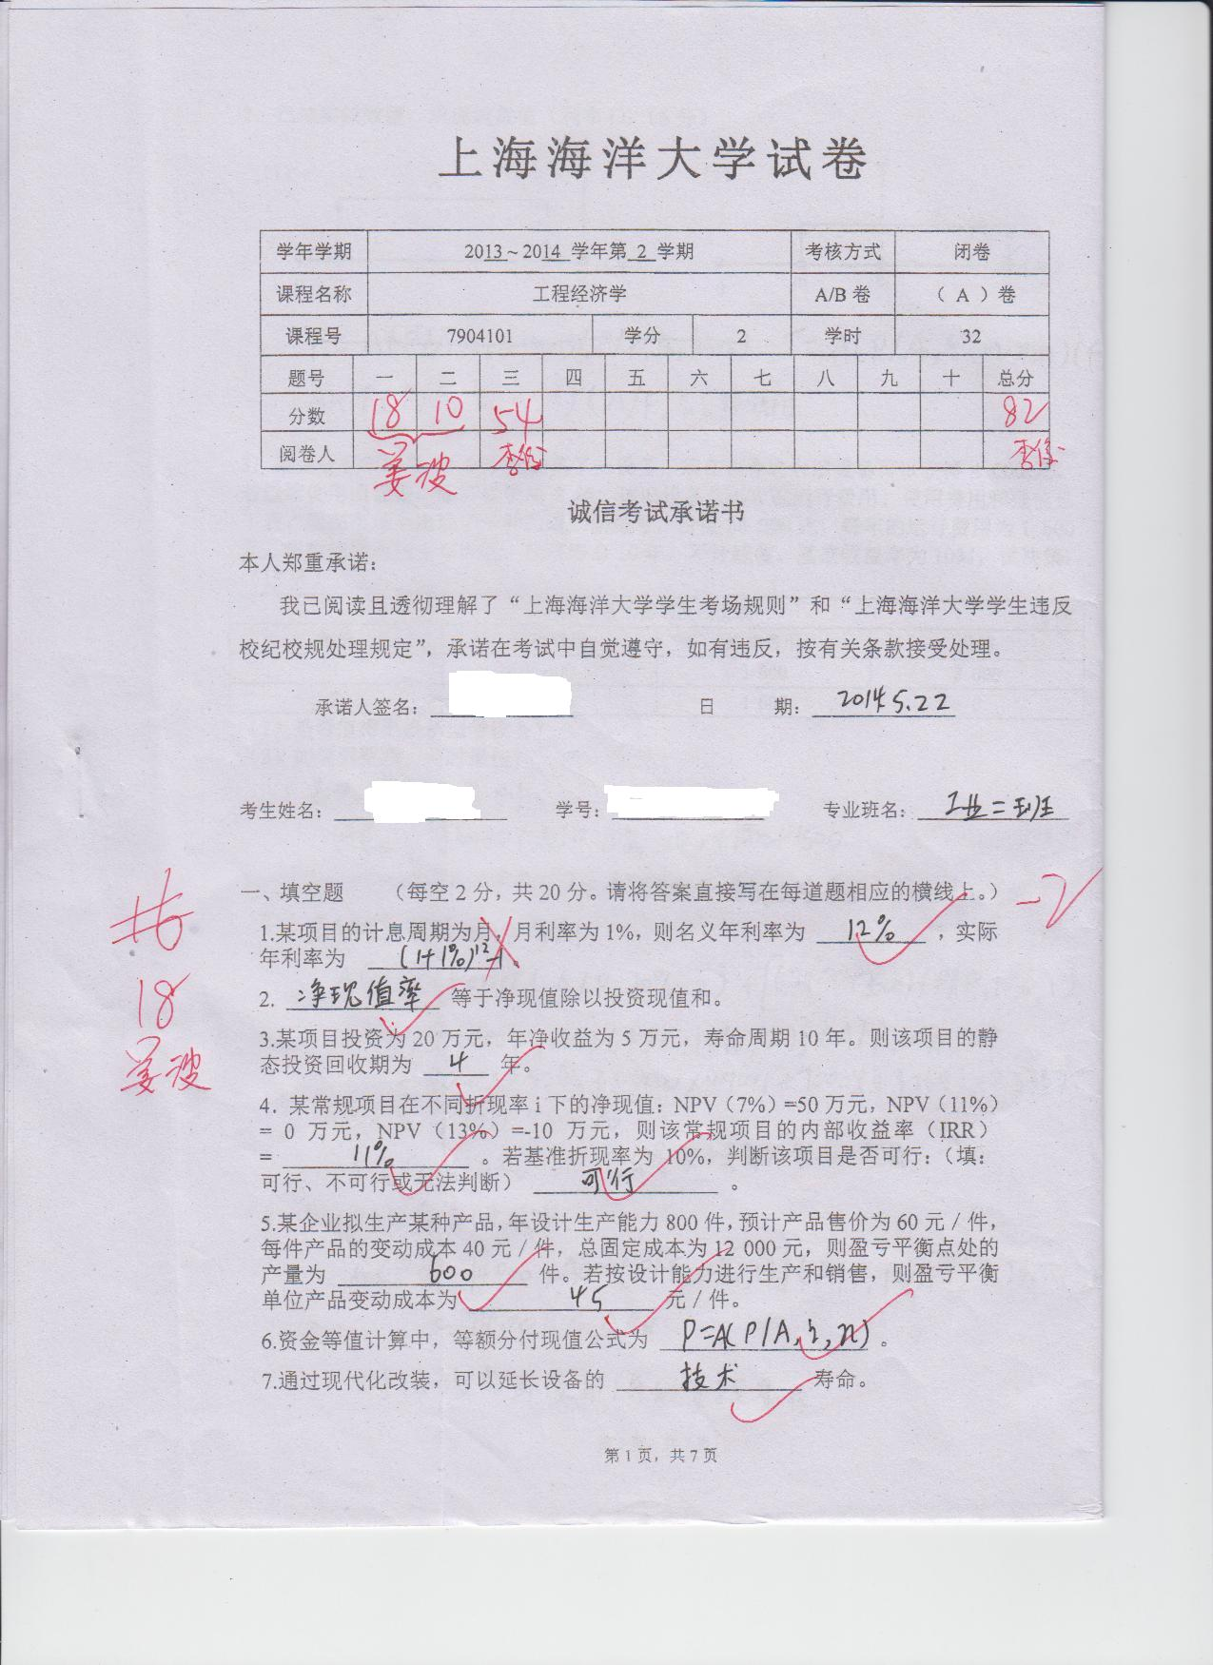
1.多人阅卷：
统分教师签名。
2.一人阅卷：
阅卷教师签名。
阅卷教师须在批阅变动处签名。
大题标题左侧标出所得分数。
1.多人阅卷：
试卷表头大题题号处，阅卷老师签名。
2.一人阅卷：
无需签名。
答题错误的，在答题处划叉（×），同时做减分标记。

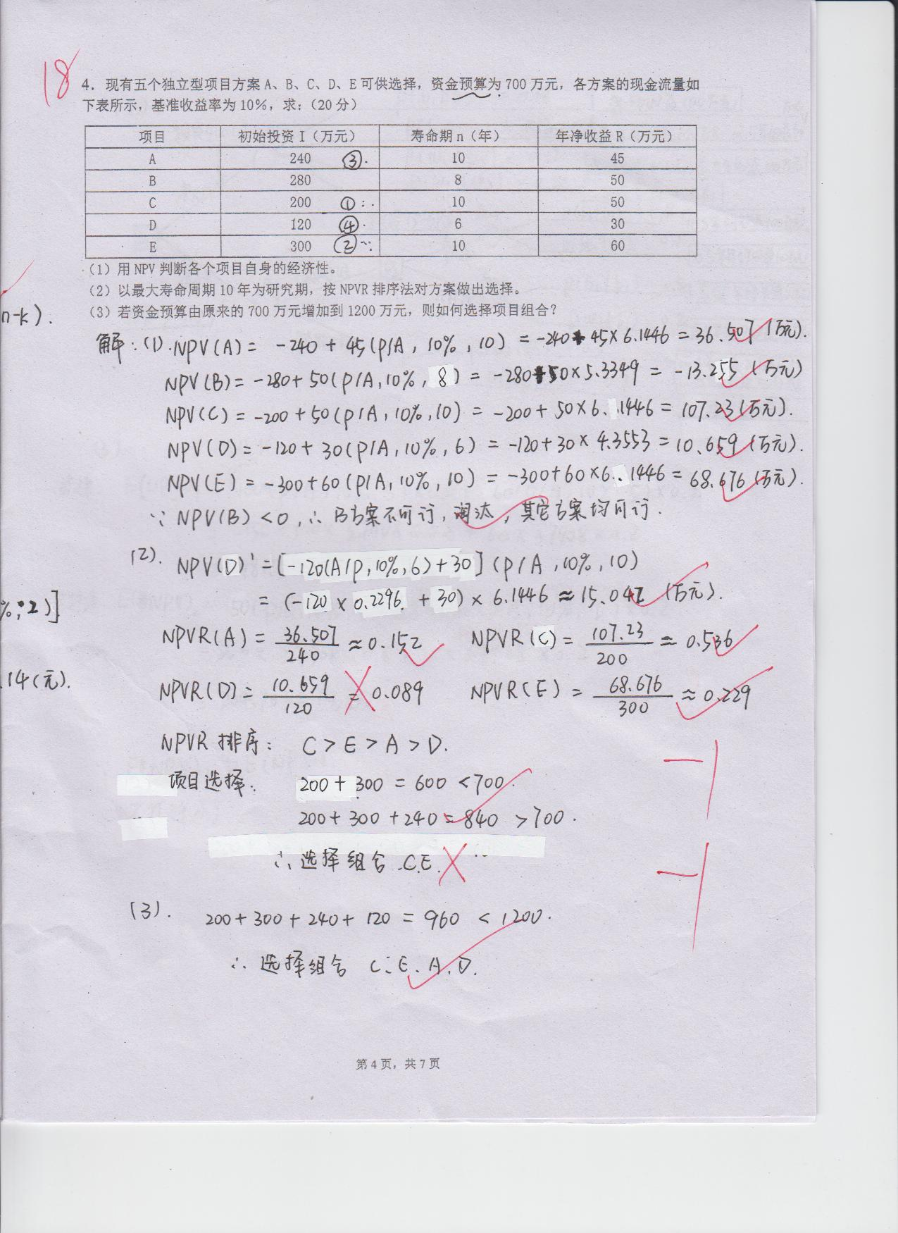
有解答步骤的题目必须分步骤给分，不得只给总分。

